АНАЛИЗ РЕЗУЛЬТАТОВ
краевой диагностической работы по математике
9 класс (20 февраля 2019 г.)

Краевую диагностическую работу выполняли 511 обучающихся 9 классов (отсутствовало 35 человек), что составляет 94% от всех учащихся 9 классов Брюховецкого района. В таблице 1 и на диаграмме 1 представлены количество и средние проценты полученных оценок по итогам работы.
Таблица 1
 | Количество  писавших  работу | Количество полученных оценок
 | Количество  писавших  работу | «2» | «3» | «4» | «5»
район | 511 | 128 | 143 | 169 | 71

 | Количество  писавших  работу | Проценты полученных оценок
 | Количество  писавших  работу | «2» | «3» | «4» | «5»
район | 511 | 25,0 % | 28,0 % | 33,1 % | 13,9 %

Диаграмма 1
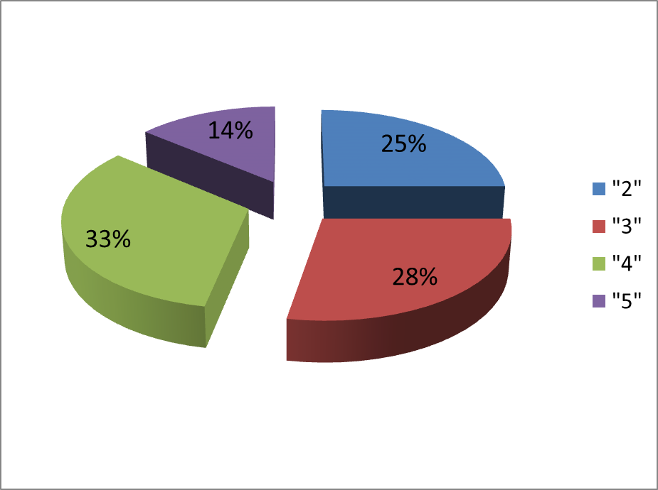

По учреждениям района распределение оценок приведено на диаграмме 2.
Диаграмма 2
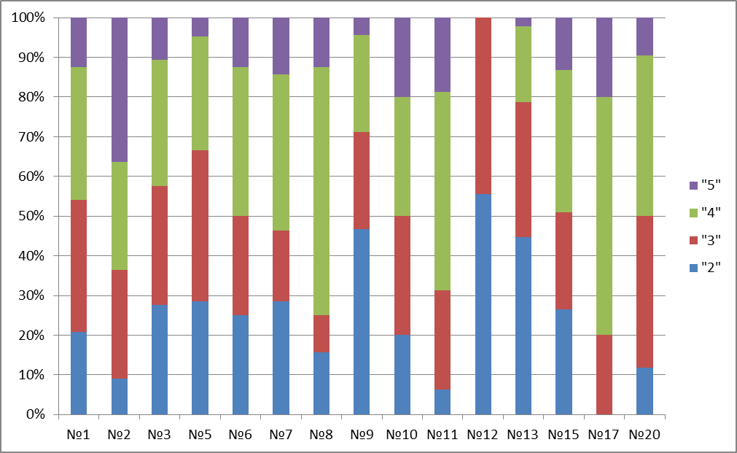

Разброс неудовлетворительных отметок по учреждениям района колеблется от 0% (СОШ №17) до 55,6 % (СОШ № 12).
По району уровень обученности составил 75,5%

По району качество составило 47,5%.

Работа состояла из 10 заданий, 9 из которых - задания базового уровня сложности и одно повышенного уровня сложности по модулю «Алгебра». Задания проверяли знания учащихся, полученные по математике за 7 – 8 классы и 1 четверть 9 класса.
Целью работы была диагностика уровня знаний учащихся по математике на данном этапе обучения для планирования процесса подготовки к ОГЭ
Время проведения - 45 минут.

На диаграмме 3 представлены результаты выполнения каждого из десяти заданий данной диагностической работы.

Диаграмма 3
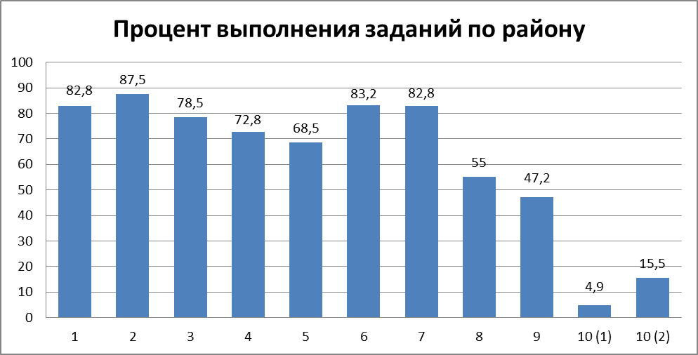

Наиболее успешно учащиеся выполнили задания №1-4, 6,7.
Задание №1 1(с кратким ответом), проверявшее умение учащихся выполнять арифметические действия с рациональными числами, выполнили 82,8% писавших девятиклассников.
Задание №2 (с выбором ответа), которое проверяло умение учащихся анализировать данные, приведенные в таблице, и выбирать ответ на вопрос, верно выполнили 87,5%.
Задание №3 (с выбором ответа) проверяло умение учащихся применять свойства числовых неравенств. С ним справились 78,5%.
Задание №4 (с выбором ответа) проверяло умение учащихся применять свойства квадратного корня. С заданием справились 72,8% девятиклассников.
Задание №5 (с кратким ответом) проверяло умение учащихся решать линейные уравнения. С заданием справились 68,5% писавших учащихся. Результат невысокий. Больше 30 % учащихся не смогли правильно упростить уравнение и ошиблись в вычислениях.
Задание № 6 (с кратким ответом) проверяло умение решать задачи на проценты. С ним успешно справились 83,2% обучающихся.
Задание №7 (с кратким ответом) проверяло умение учащихся читать столбчатые диаграммы. Это задание выполнили 82,8% учащихся. Результат достаточно хороший, учитывая, что таких заданий в учебниках нет, они ориентированы больше на здравый смысл.
Задание №8 (на установление соответствия), проверявшее умение учащихся правильно соотносить уравнение прямой с ее изображением на чертеже, выполнили лишь 55% учащихся.
Задание №9 (с кратким ответом) проверяло умение учащихся упрощать целые выражения, применяя формулы сокращѐнного умножения, и вычислять значение выражения. С этим заданием девятиклассники справились хуже, уровень выполнения, составил 47,2%.
Процент выполнения задания №10 на 1 балл – 4,9% и на 2 балла -15,5%. Это были задания, проверяющие знания и навыки решения уравнений.

Рекомендации:
С целью ликвидации пробелов в знаниях обучающихся по указанным темам необходимо:
- вести постоянную работу с учащимися по закреплению и совершенствованию техники счета (действия с дробями, действия с числами, имеющими как одинаковые, так и разные знаки, нахождение значений числовых выражений со знаком модуля)
- отрабатывать и закреплять навык решения всех типов задач на проценты
- продолжать отработку навыка тождественного преобразования целых алгебраических выражений.
- знакомить учащихся с различными методами решения практико-ориентированных задач, заданных таблицами.
- привлекать учащихся к работе на сайте РЕШУОГЭ ,а так же привлекать другие интернет ресурсы;
- использовать в работе задания открытого банка задач, размещённых на сайте ФИПИ.

Тьютор по подготовке к ОГЭ Л.Г. Галдина

